今日动态
10.31 星期五 多云
班级人数：31人 今日实到：25人。

户外活动篇 
游戏区域：皮球区

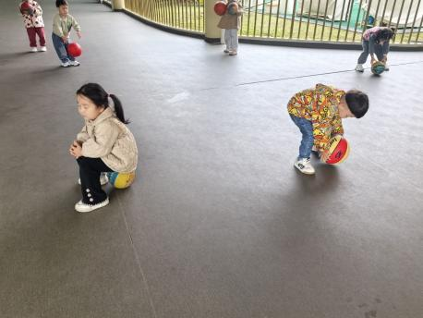 | 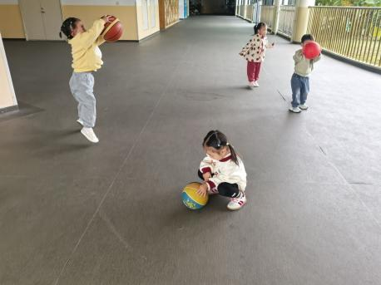 | 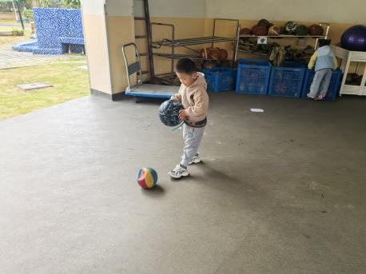

集体活动篇
社会活动：秋天的画报
美丽的花是每个孩子的最爱，它能美化环境，陶冶情操。花儿好看我不摘是每个人应该遵守的社会公德。为了让孩子养成良好的社会行为，除了在日常生活中的引导，还需要有集体活动让孩子来体验。本次活动主要是选取日常生活中的照片,在互相讨论的过程中懂得花儿是用来给大家欣赏的,不能去摘花。
每当孩子们到公园里去玩，看到花园里美丽的花有些孩子情不自禁地去采摘，有的家长会阻止，有的家长则顺其自然。在幼儿园散步时个别孩子会拉花坛里的花花草草。
在生活中逐步增强爱花、护花的意识的孩子有：邓梓瑜、殷钰童、许妙菱、苏嫄、王梓玥、丁瑞浠、李瑾柔、于瑞兮、季千艺、恽梓玥、郑一旻、张茉洵、许锦柠、丁芮可、刘浩轩、杨文础、陈毅宣、孔宇杨、白宇衡、马泽冉、陈屹柠、王若愚、易永泽、于瑞宸、毛跃。
在讨论中懂得花儿好看我不摘的原因的孩子有：邓梓瑜、王梓玥、丁瑞浠、李瑾柔、于瑞兮、季千艺、恽梓玥、郑一旻、张茉洵、许锦柠、丁芮可、刘浩轩、杨文础、陈毅宣、孔宇杨、白宇衡、马泽冉、王若愚、易永泽、于瑞宸、毛跃。

一日生活活动篇
姓名 | 自理能力 ——挂外套  （做到★、没做到●） | 进餐  （全部★、没吃完●） | 午睡  （入睡★、未入睡●）
邓梓瑜 | ★ | ★ | ★
殷钰童 | ● | ★ | ★
许妙菱 | ● | ● | ★
钱宸伊 | 请假 | 请假 | 请假
苏嫄 | ● | ● | ★
蔡珺瑶 |  | ★ | ★
王梓玥 | ★ | ● | ★
丁瑞浠 | ● | ● | ★
王苡沫 | 请假 | 请假 | 请假
李瑾柔 | ● | ★ | ★
于瑞兮 | ★ | ★ | ★
季千艺 | ★ | ● | ★
恽梓玥 | ★ | ★ | ★
郑一旻 | ★ | ★ | ★
张茉洵 | ★ | ★ | ★
许锦柠 | ● | ★ | ★
丁芮可 | 请假 | 请假 | 请假
刘浩轩 | ● | ● | ★
杨文础 | ★ | ★ | ★
朱堉橦 | 请假 | 请假 | 请假
陈毅宣 | ★ | ★ | ★
孔宇杨 | ● | ● | ★
白宇衡 | ★ | ★ | ★
马泽冉 | ★ | ★ | ★
陈屹柠 | ★ | ● | ★
孙熙宸 | 请假 | 请假 | 请假
王若愚 | ★ | ★ | ★
王无恙 | 请假 | 请假 | 请假
易永泽 | ★ | ★ | ★
于瑞宸 | ★ | ● | ★
毛跃 | ★ | ★ | ★

家园配合
1. 请您提前8分钟（即15:25）到达幼儿园西入口通道处，领取宝贝的被子哦～
2.周末回去把孩子的被子洗洗晒晒，没换厚被子的下周换厚被子带来。
3.当前为秋季传染病高发期，提醒您和宝贝在周末做好防护，合理安排宝贝的作息，保证充足睡眠；外出时做好防护，避免去人群密集场所；注意饮食卫生，多喝温水、多吃蔬果哦～✨记得给宝贝勤剪指甲，保持个人卫生！

